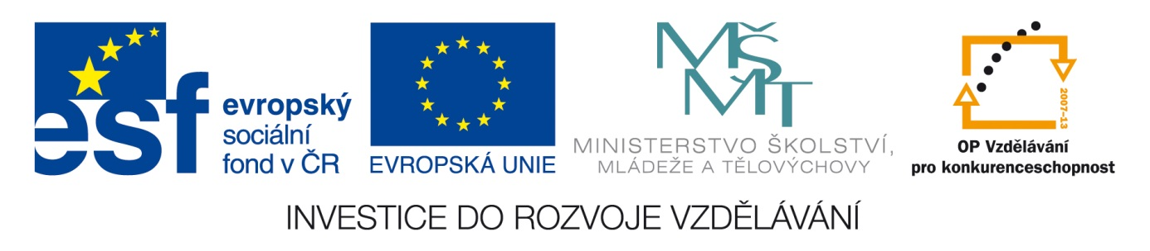Šablona: Mat 2
Vzdělávací oblast: Matematika
Vzdělávací okruh: Číslo a početní operace
Ročník: 3.
Učivo: Násobení a dělení
Vypracovala: Mgr. Bohumila Frnochová

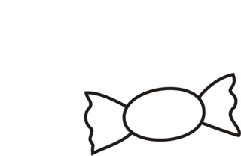
1. Vybarvi bonbony s násobky čísla 2:

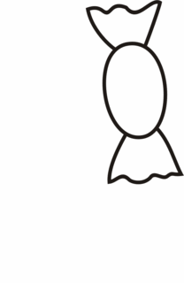
6
12 10
4
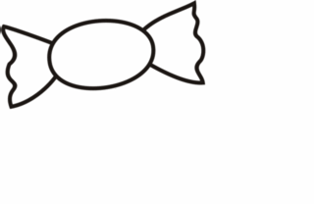
12

9
8
15
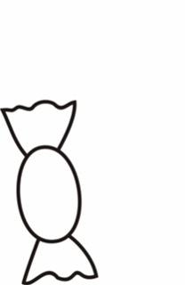
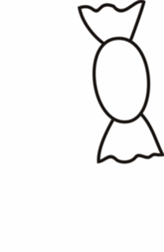
7 16
5
18 1

14 2 20

2. Rozhodni o správnosti výsledku, odpověď vybarvi. Z vybarvených písmenek sestav slovo a zapiš ho.

 | ANO | NE
3 . 2 = 6 | M | T
8 . 2 = 14 | E | A
4 . 2 = 9 | N | T
6 . 2 = 12 | E | I
2 . 2 = 4 | M | A
1 . 2 = 20 | O | A
9 . 2 = 13 | L | T
5 . 2 = 10 | I | V
7 . 2 = 14 | K | T
10 . 2 = 20 | A | D

